STRONA TYTUŁOWA PROJEKTU TECHNICZNEGO

TOM II – KONSTRUKCJA

INWESTOR | . . . . . . . . . . . . . . . . . . .  Imię Nazwisko  . . . . . . . . . . . . . . . . . . .  ulica, numer  . . . . . . . . . . . . . . . . . . .  kod, miejscowość
NAZWA ZAMIERZENIA BUDOWLANEGO | BUDOWA WOLNOSTOJĄCEGO BUDYNKU MIESZKALNEGO JEDNORODZINNEGO O POWIERZCHNI ZABUDOWY DO 70,00m2, Z ELEMENTAMI STYLU „ŚWIDERMAJER” WRAZ Z INFRASTRUKTURĄ TECHNICZNĄ, INSTALACJĄ GAZOWĄ I ZAGOSPODAROWANIEM TERENU
ADRES I KATEGORIA OBIEKTU BUDOWLANEGO | Dz. ew. nr . . . / . .  Kategoria I - budynki mieszkalne jednorodzinne
DANE EWIDENCYJNE | jednostka ewidencyjna: . . . .  nazwa i nr obrębu: . . . .  nr dz. ew. . . . / . . .

GŁÓWNA JEDNOSTKA PROJEKTOWA | WIOSNA architekci Piotr Wiosna adres do korespondencji:  Ul. Mickiewicza 42/48 ul. Polna 50 lok. 401  15-232 Białystok www.wsna.pl 00-644 Warszawa
JEDNOSTKA PROJEKTOWA  ADAPTUJĄCA PROJEKT | . . . . . . . . . . . . . . . . . . . . . . . .  . . . . . . . . . . . . . . . . . . . . . . . .  . . . . . . . . . . . . . . . . . . . . . . . .
BRANŻA: | PROJEKTANT / NR UPRAWNIEŃ / NR WPISU DO IZBY | DATA OPRACOWANIA | PODPIS
KONSTRUKCJA | mgr inż. . . . . . . . . . . . . . . . .  upr. . . . . . . . . . . . . . . . izba . . . . . . . . . . . .

Otwock, dnia . . . . . . . . . . . . .

Spis treści

1. Przedmiot i zakres opracowania 3
2. Podstawa opracowania 3
3. Warunki gruntowo wodne 3
4. Konstrukcja budynku 3
5. Rozwiązania materiałowe 4
6. Zestaw norm przyjętych do obliczeń statycznych i wymiarowania 5
7. Założenia do obciążeń 5
8. Zestawienie obciążeń 5
9. Zestawienie obciążeń na fundament. 11
10. Schematy statyczne. Wymiarowanie elementów. 13

OPIS TECHNICZNY

Przedmiot i zakres opracowania
Przedmiotem opracowania jest Projekt Techniczny – Część Konstrukcyjna – wolnostojącego budynku mieszkalnego, jednorodzinnego „MODERN”.
Zakres opracowanie obejmuje informacje materiałowe, obliczenia oraz rozwiązania niezbędne do zrealizowania budynków.

Podstawa opracowania
a. Zlecenie Inwestora
b. Podkłady architektoniczne wykonane przez Pracownię Architektoniczną WIOSNA Architekci, październik 2022r.,
c. Odpowiednie przepisy i normy.

Warunki gruntowo wodne
Do projektowania przyjęto proste warunki gruntowe, zwierciadło wody gruntowej występuje poniżej poziomu posadowienia lub nie występuje do głębokości rozpoznania.
Zgodnie z Rozporządzeniem Ministra Transportu, Budownictwa i Gospodarki Morskiej z dnia 27 kwietnia 2012 r, Dz. Ustaw poz.463 par. 4 pkt 2, budynek został zaklasyfikowany do I kategorii geotechnicznej w prostych warunkach gruntowo-wodnych.
Każdorazowo należy przeprowadzić adaptację sposobu fundamentowania oraz wielkości przyjętych fundamentów do warunków lokalnych na podstawie przeprowadzonych badań podłoża gruntowego
Zaleca się odbiór dna wykopu przez uprawnionego geotechnika.

Konstrukcja budynku
Projektowany budynek jest dwukondygnacyjny z nieużytkowym poddaszem, bez podpiwniczenia z dachem dwuspadowym i dwoma ryzalitami, zwieńczonymi również dachem dwuspadowym. Wymiary budynku w rzucie wynosi 10,50 m długości i 7,38 m szerokości. Wysokość do kalenicy dachu 8,98 m.
Konstrukcję budynku zaprojektowano w technologii mieszanej ścianowo- słupowo - płytowej. Stateczność poziomą zapewniają wzajemnie prostopadłe ściany murowane oraz rdzenie i słupy żelbetowe sztywno zamocowane w fundamencie oraz płytach stropów.
Stateczność budynku zapewniają również żelbetowe wieńce obwodowe znajdujące się w poziomie stropów nad parterem oraz nad piętrem.
Dach dwuspadowy w konstrukcji drewnianej płatwiowo-kleszczowej. Krokwie oparte na murłatach ułożonych na wieńcach żelbetowych oraz na płatwiach. Płatwie wsparte na słupkach drewnianych. Przekroje drewniane dachu wg. rysunków konstrukcyjnych i architektonicznych.
Nad piętrem zaprojektowano strop belkowy - główne belki żelbetowe na których opierają się słupki konstrukcji dachu oraz belki stropowe poszczególnych pól. Belki drewniane, mocowane za pomocą łączników ciesielskich, licowane wierzchem z belkami żelbetowymi. Na belkach stropowych poszycie z płyt OSB, następnie warstwa izolacji termicznej i wierzchnie poszycie z płyt OSB na ruszcie z legarów drewnianych.
Nad parterem zaprojektowano płytę stropową w technologii gęstożebrowej typu TERIVA E4.5/1 o wysokości konstrukcyjnej stropu 24cm.
Strop, w którym długość belek jest większa niż 4,6m wymaga wykonania strzałki odwrotnej ugięcia (wygięcie w górę w stosunku do podpór stałych stropu) o wysokości 10 mm. Długość oparcia belek na podporze stałej (ścianie, podciągu) nie może być mniejsza niż 100 mm.
Zbrojenie podporowe stropu gęstożebrowego wykonywane w postaci siatek płaskich, układanych wzdłuż wszystkich podpór poprzecznych stropu (zarówno na podporach wewnętrznych jak i skrajnych) lub siatek zaginanych.
Schody żelbetowe monolityczne z możliwością zamiany na schody stalowe lub drewniane, w zależności od wymagań Inwestora.
Budynek posadowiony w sposób bezpośredni na ławach i stopach fundamentowych. W przypadku wystąpienia w poziomie fundamentowania gruntów nienośnych lub o parametrach słabszych niż przyjęto do projektowania należy grunty te usunąć, a w ich miejsce ułożyć warstwę chudego betonu. Fundamenty wykonywać na nienaruszonym gruncie rodzimym na warstwie betonu podkładowego o gr. min. 10 cm z chudego betonu C8/10. Do wymiarowanie fundamentów przyjęto parametry dla piasku drobnego o I_{D}=0,4.
Fundamenty należy posadawiać na gruncie nośnym poniżej poziomu przemarzania (przyjęto głębokość min. 1,0 m ppt).
Nie dopuszcza się wykonywania fundamentów na nasypach niebudowlanych lub innych gruntach nienośnych.
Wymagana jest adaptacja fundamentów do warunków gruntowych w miejscowych.
Zaleca się przeprowadzenie odbioru podłoża gruntowego przez uprawnionego geotechnika.

Rozwiązania materiałowe
- Fundamenty BETON C20/25 (B25), STAL B500SP (A-IIIN),
- Rdzenie, słupy BETON C20/25 (B25), STAL B500SP (A-IIIN),
- Płyty stropów, wieńce, belki BETON C20/25 (B25), STAL B500SP (A-IIIN)
- Elementy drewniane DREWNO C24
                - Ściany murowane pow. „0” pustak wapienno-piaskowe
_________________________
koniec opisu

Opracowanie:

mgr inż……………………………………………..

Zestaw norm przyjętych do obliczeń statycznych i wymiarowania
- - PN – EN 1990:2004/A1:2008 Eurokod – Podstawy projektowania konstrukcji,
- - PN – EN 1991-1-1:2004/Ap1:2010 Eurokod 1: Oddziaływania na konstrukcję – Część 1- 1: Oddziaływania ogólne - Ciężar objętościowy, ciężar własny, obciążenia użytkowe w budynkach,
- - PN – EN 1991-1-6:2007 Eurokod 1: Oddziaływania na konstrukcję – Część 1- 6: Oddziaływania ogólne - Oddziaływania w czasie wykonywania konstrukcji,
- - PN – EN 1991-1-3:2005/AC:2009 Eurokod 1: Oddziaływania na konstrukcję – Część 1- 3: Oddziaływania ogólne - Obciążenie śniegiem,
- - PN – EN 1991-1-4:2008/Ap:2010 Eurokod 1: Oddziaływania na konstrukcję – Część 1- 4: Oddziaływania ogólne - Oddziaływania wiatru,
- -PN – EN 1992-1-1:2008 Eurokod 2: Projektowanie konstrukcji z betonu - Część 1-1: Reguły ogólne i reguły dla budynków,
- -PN – EN 1995-1-1:2010 Eurokod 5: Projektowanie konstrukcji drewnianych - Część 1-1: Postanowienia ogólne i reguły dla budynków,
- -PN – EN 1996-1-1:2010 Eurokod 6: Projektowanie konstrukcji murowych - Część 1-1: Reguły ogólne dla zbrojonych i niezbrojonych konstrukcji murowych,
- -PN – EN 1996-2:2010 Eurokod 6: Projektowanie konstrukcji murowych - Część 2: Wymagania projektowe, dobór materiałów i wykonania murów,
- -PN – EN 1997-1:2008 Eurokod 7: Projektowanie geotechniczne - Część 1: Zasady ogólne.

Założenia do obciążeń
Obciążenia budynku przyjęte w obliczeniach statycznych:

Obciążenia stałe zgodne z PN – EN 1991-1-1:2004/Ap1:2010.
Obciążenia technologiczne (użytkowe):
- powierzchnie mieszkalne kat. A 2,0 kN/m²
Obciążenia śniegiem wg PN – EN 1991-1-3:2005/AC:2009 - strefa II,
Obciążenia wiatrem zgodne z normą PN – EN 1991-1-4:2008/Ap:2010 - strefa I, poniżej 300m npm, teren III

Zestawienie obciążeń

8.1 Obciążenie oddziaływaniem śniegu
Obciążenie śniegiem dachu o pochyleniu połaci α=25°obliczone ze wzoru:
gdzie:
współczynnik kształtu dachu dla nachylenia połaci α=25°
– współczynnik ekspozycji wg Tablicy 5.1,
– współczynnik termiczny wg pkt. 5.2 ,
– wartość charakterystyczna obciążenia śniegiem dla rozpatrywanej miejscowości (wartość zależna od strefy obciążenia śniegiem).

8.2 Obciążenie oddziaływaniem wiatru
Wartość podstawowa bazowej prędkości wiatru dla I strefy wiatrowej
Bazowa prędkość wiatru:
gdzie:
– współczynnik kierunkowy wg Tablicy NA.2,
– współczynnik sezonowy wg Tablicy NA.4.

Wartość bazowa ciśnienia prędkości wiatru:
gdzie:
– gęstość powietrza.

Chropowatość terenu
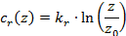
współczynnik terenu zależny od wysokości chropowatości , obliczony ze wzoru
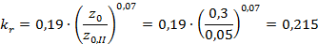
- dla kategorii terenu III
- wysokość do kalenicy
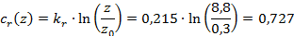
Turbulencje wiatru
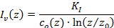
współczynnik turbulencji;
współczynnik rzeźby terenu
wymiar chropowatości
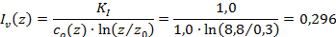

Średnia prędkość wiatru na wysokości „z” nad poziomem terenu

Wartość szczytowa ciśnienia prędkości
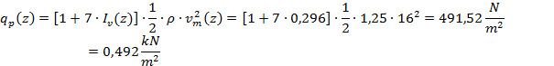
Ciśnienie wiatru na powierzchnie zewnętrzne:
– współczynniki ciśnienia zewnętrznego

Ciśnienie wiatru na powierzchnie wewnętrzne:
Przyjęto stąd:
Wartości współczynników ciśnienia zewnętrznego i wewnętrznego oraz odpowiadające im wartości ciśnienia wiatru na odpowiednie powierzchnie przedstawiono w poniższych tablicach w zależności od kierunku wiatru.

Kąt spadku | Pola na powierzchni dachu
Kąt spadku | F |  | G |  | H |  | I |  | J |  | K |  | L |  | M |  | N
 | -0,5 | -1,5 | -0,5 | -1,5 | -0,2 |  | -0,4 |  | -0,7 | -1,2 | -0,5 |  | -1,4 | -2,0 | -0,8 | -1,2 | -0,2
 | +0,5 |  | +0,7 |  | +0,4

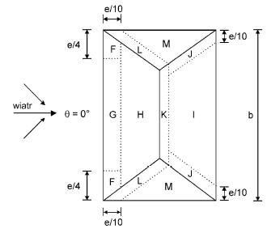
,

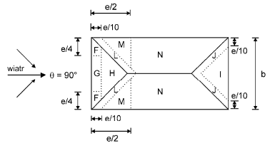

=

Przypadek 1 - dla
Połać nawietrzna (-) |  | Połać nawietrzna (+) |  | Połać zawietrzna
Pole F |  | Pole F |  | Pole I
Pole G |  | Pole F |  | Pole J
Pole H |  | Pole H |  | Pole K
 |  |  |  | Pole L
 |  |  |  | Pole M
Przypadek 2 - dla
Połać nawietrzna (-) |  | Połać nawietrzna (+) |  | Połać zawietrzna
Pole F |  | Pole F |  | Pole I
Pole G |  | Pole F |  | Pole J
Pole H |  | Pole H |  | Pole L
 |  |  |  | Pole M
 |  |  |  | Pole N
Przypadek 1 dla - dla
Połać nawietrzna (-) |  | Połać nawietrzna (+) |  | Połać zawietrzna
Pole F |  | Pole F |  | Pole I
Pole G |  | Pole F |  | Pole J
Pole H |  | Pole H |  | Pole K
 |  |  |  | Pole L
 |  |  |  | Pole M
Przypadek 2 - dla
Połać nawietrzna (-) |  | Połać nawietrzna (+) |  | Połać zawietrzna
Pole F |  |  |  | Pole I
Pole G |  |  |  | Pole J
Pole H |  |  |  | Pole L
 |  |  |  | Pole M
 |  |  |  | Pole N

8.3 Obciążenia stałe

8.3.1 Dach - DS1
 | Rodzaj obciążenia | obciążenie charakterystyczne  kN/m² |  | współczynnik  obciążenia |  | obciążenie obliczeniowe kN/m²
- | Dachówka ceramiczna → przyjęto 0,70 kN/m² | 0,70 | x | 1,35 | = | 0,95
- | Łaty → przyjęto 0,10 kN/m² | 0,10 | x | 1,35 | = | 0,14
- | Kontrały → przyjęto 0,10 kN/m² | 0,10 | x | 1,35 | = | 0,14
- | Wiatroizolacja | 0,02 | x | 1,35 | = | 0,03
- | Deskowanie 20 mm → 0,02 x 6,0 kN/m³ | 0,12 | x | 1,35 | = | 0,16
- | Wełna mineralna 30 cm → 0,30 x 1,2 kN/m³ | 0,36 | x | 1,35 | = | 0,49
- | Membrana PE | 0,02 | x | 1,35 | = | 0,03
 | 1x płyty G-KF na ruszcie 0,0125 x 12 kN/m³ +0,10 kN/m² | 0,25 | x | 1,35 | = | 0,34
 | RAZEM (bez c.w. krokwi) | 1,67 | x | 1,35 | = | 2,28

8.3.2 Strop nad kondygnacją 1 - ST1
 | Rodzaj obciążenia | obciążenie charakterystyczne  kN/m² |  | współczynnik  obciążenia |  | obciążenie obliczeniowe kN/m²
- | Płytki ceramiczne → 0,015 x 21 kN/m³ | 0,32 | x | 1,35 | = | 0,47
- | Wylewka bet. gr. 7 cm→ 0,07 x 24 kN/m³ | 1,68 | x | 1,35 | = | 2,27
- | Membrana | 0,02 | x | 1,35 | = | 0,03
- | Styropian gr. 10 cm → 0,10 x 0,45 kN/m³ | 0,05 | x | 1,35 | = | 0,61
- | Tynk cem.-wap gr. 1.5 cm → 0,015 x 19 kN/m³ | 0,29 | x | 1,35 | = | 0,38
 | RAZEM (bez c.w. płyty stropu) | 2,36 | x | 1,35 | = | 3,76

8.3.3 Strop nad kondygnacją 1 - nadwieszenie nad wejściem- ST1A
 | Rodzaj obciążenia | obciążenie charakterystyczne  kN/m² |  | współczynnik  obciążenia |  | obciążenie obliczeniowe kN/m²
- | Płytki ceramiczne → 0,015 x 21 kN/m³ | 0,32 | x | 1,35 | = | 0,47
- | Wylewka bet. gr. 7 cm→ 0,07 x 24 kN/m³ | 1,68 | x | 1,35 | = | 2,27
- | Membrana paroszczelna | 0,02 | x | 1,35 | = | 0,03
- | Styropian gr. 10 cm → 0,10 x 0,45 kN/m³ | 0,05 | x | 1,35 | = | 0,61
- | Wełna mineralna gr. 20 cm → 0,20 x 1,2 kN/m³ | 0,24 | x | 1,35 | = | 0,32
 | Wiatroizolacja | 0,02 | x | 1,35 | = | 0,03
- | Ruszt drewniany → przyjęto 0,10 kN/m² | 0,10 | x | 1,35 | = | 0,14
- | Deska elewacyjna → przyjęto 0,10 kN/m² | 0,10 | x | 1,35 | = | 0,14
 | RAZEM (bez c.w. płyty stropu) | 2,53 | x | 1,35 | = | 4,01

8.3.4 Strop nad kondygnacją 2 - ST2
 | Rodzaj obciążenia | obciążenie charakterystyczne  kN/m² |  | współczynnik  obciążenia |  | obciążenie obliczeniowe kN/m²
- | Płyta OSB gr. 22 mm → 0,022 x 7 kN/m³ | 0,15 | x | 1,35 | = | 0,21
- | Wełna mineralna gr. 25 cm→ 0,25 x 1,2 kN/m³ | 0,30 | x | 1,35 | = | 0,41
- | Membrana paroszczelna | 0,02 | x | 1,35 | = | 0,03
 | 1x płyty G-KF na ruszcie 0,0125 x 12 kN/m³ +0,10 kN/m² | 0,25 | x | 1,35 | = | 0,34
 | RAZEM (bez c.w. płyty stropu) | 0,72 | x | 1,35 | = | 0,99

8.3.5 Ściana zew. 3-warstwowa - okładzina z desek - SZ1
 | Rodzaj obciążenia | obciążenie charakterystyczne  kN/m² |  | współczynnik  obciążenia |  | obciążenie obliczeniowe kN/m²
- | Tynk gips. → 0,015 x 16 kN/m³ | 0,24 | x | 1,35 | = | 0,32
- | Pustak wap.-pias. gr. 18 cm→ 0,18 x 18 kN/m³ | 3,24 | x | 1,35 | = | 2,27
- | Membrana paroszczelna | 0,02 | x | 1,35 | = | 0,03
- | Styropian gr. 10 cm → 0,10 x 0,45 kN/m³ | 0,05 | x | 1,35 | = | 0,61
- | Wełna mineralna gr. 20 cm → 0,20 x 1,2 kN/m³ | 0,24 | x | 1,35 | = | 0,32
 | Wiatroizolacja | 0,02 | x | 1,35 | = | 0,03
- | Ruszt drewniany → przyjęto 0,10 kN/m² | 0,10 | x | 1,35 | = | 0,14
- | Deska elewacyjna → przyjęto 0,10 kN/m² | 0,10 | x | 1,35 | = | 0,14
 | RAZEM (bez c.w. płyty stropu) | 2,53 | x | 1,35 | = | 4,01

8.3.6 Ściana zew. 3-warstwowa - okładzina z desek - SZ1
 | Rodzaj obciążenia | obciążenie charakterystyczne  kN/m² |  | współczynnik  obciążenia |  | obciążenie obliczeniowe kN/m²
- | Tynk gips. → 0,015 x 16 kN/m³ | 0,24 | x | 1,35 | = | 0,32
- | Pustak wap.-pias. gr. 18 cm→ 0,18 x 18 kN/m³ | 3,24 | x | 1,35 | = | 2,27
- | Wełna mineralna gr. 20 cm → 0,20 x 1,2 kN/m³ | 0,24 | x | 1,35 | = | 0,32
 | Wiatroizolacja | 0,02 | x | 1,35 | = | 0,03
- | Ruszt drewniany → przyjęto 0,10 kN/m² | 0,10 | x | 1,35 | = | 0,14
- | Deska elewacyjna → przyjęto 0,10 kN/m² | 0,10 | x | 1,35 | = | 0,14
 | RAZEM | 3,94 | x | 1,35 | = | 3,22
 | Dla ściany h= 3,0 m | 11,8 | x | 1,35 | = | 16,0

8.3.7 Ściana zew. 3-warstwowa - okładzina podparcia nadwieszenia - SZ1A
 | Rodzaj obciążenia | obciążenie charakterystyczne  kN/m² |  | współczynnik  obciążenia |  | obciążenie obliczeniowe kN/m²
- | Tynk gips. → 0,015 x 16 kN/m³ | 0,24 | x | 1,35 | = | 0,32
- | Pustak wap.-pias. gr. 18 cm→ 0,18 x 18 kN/m³ | 3,24 | x | 1,35 | = | 2,27
- | Wełna mineralna gr. 2 cm → 0,02 x 1,2 kN/m³ | 0,02 | x | 1,35 | = | 0,03
 | Wiatroizolacja | 0,02 | x | 1,35 | = | 0,03
- | Ruszt drewniany → przyjęto 0,10 kN/m² | 0,10 | x | 1,35 | = | 0,14
- | Deska elewacyjna → przyjęto 0,10 kN/m² | 0,10 | x | 1,35 | = | 0,14
 | RAZEM | 3,72 | x | 1,35 | = | 2,93
 | Dla ściany h= 3,0 m | 11,1 | x | 1,35 | = | 15,1

8.3.8 Ściana zew. 3-warstwowa (żelbet) - okładzina z desek - SZ2
 | Rodzaj obciążenia | obciążenie charakterystyczne  kN/m² |  | współczynnik  obciążenia |  | obciążenie obliczeniowe kN/m²
- | Tynk gips. → 0,015 x 16 kN/m³ | 0,24 | x | 1,35 | = | 0,32
- | Żelbet gr. 18 cm→ 0,18 x 25 kN/m³ | 4,50 | x | 1,35 | = | 6,08
- | Wełna mineralna gr. 20 cm → 0,20 x 1,2 kN/m³ | 0,24 | x | 1,35 | = | 0,32
 | Wiatroizolacja | 0,02 | x | 1,35 | = | 0,03
- | Ruszt drewniany → przyjęto 0,10 kN/m² | 0,10 | x | 1,35 | = | 0,14
- | Deska elewacyjna → przyjęto 0,10 kN/m² | 0,10 | x | 1,35 | = | 0,14
 | RAZEM | 5,2 | x | 1,35 | = | 7,03
 | Dla ściany h= 3,0 m | 15,6 | x | 1,35 | = | 21,1

8.3.9 Ściana zew. 2-warstwowa - tynk - SZ3
 | Rodzaj obciążenia | obciążenie charakterystyczne  kN/m² |  | współczynnik  obciążenia |  | obciążenie obliczeniowe kN/m²
- | Tynk gips. → 0,015 x 16 kN/m³ | 0,24 | x | 1,35 | = | 0,32
- | Pustak wap.-pias. gr. 18 cm→ 0,18 x 18 kN/m³ | 3,24 | x | 1,35 | = | 2,27
- | Wełna mineralna gr. 20 cm → 0,20 x 1,2 kN/m³ | 0,24 | x | 1,35 | = | 0,32
- | Tynk zew. silikonowy → 0,02 x 16 kN/m³ | 0,32 | x | 1,35 | = | 0,43
 | RAZEM | 4,04 | x | 1,35 | = | 3,34
 | Dla ściany h= 3,0 m | 12,1 | x | 1,35 | = | 16,4

8.3.10 Ściana zew. 2-warstwowa (żelbet) - tynk - SZ3
 | Rodzaj obciążenia | obciążenie charakterystyczne  kN/m² |  | współczynnik  obciążenia |  | obciążenie obliczeniowe kN/m²
- | Tynk gips. → 0,015 x 16 kN/m³ | 0,24 | x | 1,35 | = | 0,32
- | Żelbet gr. 18 cm→ 0,18 x 25 kN/m³ | 4,50 | x | 1,35 | = | 6,08
- | Wełna mineralna gr. 20 cm → 0,20 x 1,2 kN/m³ | 0,24 | x | 1,35 | = | 0,32
- | Tynk zew. silikonowy → 0,02 x 16 kN/m³ | 0,32 | x | 1,35 | = | 0,43
 | RAZEM | 5,3 | x | 1,35 | = | 7,15
 | Dla ściany h= 3,0 m | 15,9 | x | 1,35 | = | 21,5

8.3.11 Ściana działowa - szachty, łazienki - SW1
 | Rodzaj obciążenia | obciążenie charakterystyczne  kN/m² |  | współczynnik  obciążenia |  | obciążenie obliczeniowe kN/m²
- | Tynk gips. → 0,015 x 16 kN/m³ | 0,24 | x | 1,35 | = | 0,32
- | Pustak wap.-pias. gr. 12 cm→ 0,12 x 18 kN/m³ | 2,16 | x | 1,35 | = | 2,92
- | Tynk gips. → 0,015 x 16 kN/m³ | 0,24 | x | 1,35 | = | 0,32
 | RAZEM | 2,64 | x | 1,35 | = | 3,56
 | Dla ściany h= 3,0 m | 7,9 | x | 1,35 | = | 10,7

8.3.12 Ściana działowa - szachty, łazienki - SW2
 | Rodzaj obciążenia | obciążenie charakterystyczne  kN/m² |  | współczynnik  obciążenia |  | obciążenie obliczeniowe kN/m²
- | Tynk gips. → 0,015 x 16 kN/m³ | 0,24 | x | 1,35 | = | 0,32
- | Pustak wap.-pias. gr. 8 cm→ 0,08 x 18 kN/m³ | 1,44 | x | 1,35 | = | 1,94
- | Tynk gips. → 0,015 x 16 kN/m³ | 0,24 | x | 1,35 | = | 0,32
 | RAZEM | 1,92 | x | 1,35 | = | 2,58

8.3.13 Ściana fundamentowa - SF1
 | Rodzaj obciążenia | obciążenie charakterystyczne  kN/m² |  | współczynnik  obciążenia |  | obciążenie obliczeniowe kN/m²
- | Bloczki bet. gr. 24 cm→ 0,24 x 24 kN/m³ | 5,76 | x | 1,35 | = | 7,78
- | Hydroizolacja | 0,12 | x | 1,35 | = | 0,16
- | Styrodur gr. 15 cm → 0,15 x 0,45 kN/m³ | 0,07 | x | 1,35 | = | 0,09
- | Folia kubełkowa → przyjęto 0,05 kN/m² | 0,05 | x | 1,35 | = | 0,07
 | RAZEM | 6,0 | x | 1,35 | = | 8,1
 | Dla ściany h= 0,65 m | 3,9 | x | 1,35 | = | 5,3

Zestawienie obciążeń na fundament.

9.1 Ściana w osi 1 i 4
 | Rodzaj obciążenia | obciążenie charakterystyczne  kN/m |  | współczynnik  obciążenia |  | obciążenie obliczeniowe kN/m
 | Obciążenia stałe
- | Dach 8,4 kN → 8,4 kN / 5,0 m = 1,7 kN/m | 1,7 | x | 1,35 | = | 2,3
- | 2x Wieniec żelb. → 2 x 1,3 kN/m = 2,6 kN/m | 2,6 | x | 1,35 | = | 3,5
- | Strop nad piętrem l=2,3 m →  0,9 kN/m² x 2,3 m / 2 = 1,1 kN/m | 1,1 | x | 1,35 | = | 1,4
- | Ściana piętra (h=3,0 m) | 11,9 | x | 1,35 | = | 16,1
- | Strop nad parterem l=1,0 m →  5,9 kN/m² x 1,0 m / 2 = 3,0 kN/m | 3,0 | x | 1,35 | = | 4,0
- | Ściana parteru (h=3,0 m) | 11,9 | x | 1,35 | = | 16,1
- | Ściana fundamentowa (h=0,65 m) | 3,9 | x | 1,35 | = | 5,3
 | RAZEM | 36,1 | x | 1,35 | = | 48,7
 | Obciążenia zmienne
- | Dach - obc. klimatyczne (śnieg i wiatr) 2,9 kN → 2,9 kN / 5,0 m = 0,6 kN/m | 0,6 | x | 1,5 | = | 0,9
- | Strop nad piętrem - obc. użytkowe l=2,3 m →  1,0 kN/m² x 2,3 / 2 = 1,2 kN/m | 1,2 | x | 1,5 | = | 1,7
- | Strop nad parterem - obc. użytkowe i sc. dział. l=1,0 m → 4,5 kN/m² x 1,0 / 2 = 2,3 kN/m | 2,3 | x | 1,5 | = | 3,4
 | RAZEM | 4,1 | x | 1,5 | = | 6,0

9.2 Ściana w osi B i C
 | Rodzaj obciążenia | obciążenie charakterystyczne  kN/m |  | współczynnik  obciążenia |  | obciążenie obliczeniowe kN/m
 | Obciążenia stałe
- | Dach → 13,2 kN/m | 13,2 | x | 1,35 | = | 17,8
- | Wieniec żelb. 18x60 cm → 2,7 kN/m | 2,7 | x | 1,35 | = | 3,6
- | Strop nad piętrem l=1,0 m →  0,9 kN/m² x 1,0 m / 2 = 0,5 kN/m | 0,5 | x | 1,35 | = | 0,6
- | Ściana piętra (h=3,0 m) | 11,9 | x | 1,35 | = | 16,1
- | Strop nad parterem l=5,0 m →  5,9 kN/m² x 5,0 m / 2 = 14,8 kN/m | 14,8 | x | 1,35 | = | 19,9
- | Ściana parteru (h=3,0 m) | 11,9 | x | 1,35 | = | 16,1
- | Ściana fundamentowa (h=0,65 m) | 3,9 | x | 1,35 | = | 5,3
 | RAZEM | 58,9 | x | 1,35 | = | 79,4
 | Obciążenia zmienne
- | Dach - obc. klimatyczne (śnieg i wiatr) →  2,0 kN/m | 2,0 | x | 1,5 | = | 3,0
- | Strop nad piętrem - obc. użytkowe l=1,0 m →  1,0 kN/m² x 1,0 / 2 = 0,5 kN/m | 0,5 | x | 1,5 | = | 0,8
- | Strop nad parterem - obc. użytkowe i sc. dział. l=5,0 m → 4,5 kN/m² x 5,0 / 2 = 11,3 kN/m | 11,3 | x | 1,5 | = | 16,9
 | RAZEM | 13,8 | x | 1,5 | = | 20,7

Schematy statyczne. Wymiarowanie elementów.

10.1 Wiązar dachowy
Do obliczeń przyjęto rozstaw krokwi co 0,8 m.
RM_Win v. 11.117 licencja nr 40321

PRĘTY i PRZEKROJE PRĘTÓW:
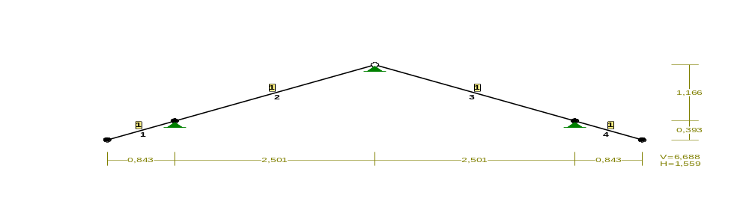

PRĘTY UKŁADU:
Typy prętów: 00 - sztyw.-sztyw.; 01 - sztyw.-przegub;
10 - przegub-sztyw.; 11 - przegub-przegub
------------------------------------------------------------------
Pręt: Typ: A: B: Lx[m]: Ly[m]: L[m]: Red.EJ: Przekrój:
------------------------------------------------------------------
1 00 0 1 0,843 0,393 0,930 1,000 1 B 16x8
2 01 1 2 2,501 1,166 2,759 1,000 1 B 16x8
3 10 2 3 2,501 -1,166 2,759 1,000 1 B 16x8
4 00 3 4 0,843 -0,393 0,930 1,000 1 B 16x8
------------------------------------------------------------------

WIELKOŚCI PRZEKROJOWE:
------------------------------------------------------------------
Nr. A[cm2] Ix[cm4] Iy[cm4] Wg[cm3] Wd[cm3] h[cm] Materiał:
------------------------------------------------------------------
1 128,0 2731 683 341 341 16,0 1,3E+2 Drewno C24
------------------------------------------------------------------

STAŁE MATERIAŁOWE:
------------------------------------------------------------------
Materiał: Moduł E: Napręż.gr.: AlfaT:
[kN/mm2] [N/mm2] [1/K]
------------------------------------------------------------------
134 Drewno C24 11 24,000 5,0E-6
------------------------------------------------------------------

OBCIĄŻENIA:
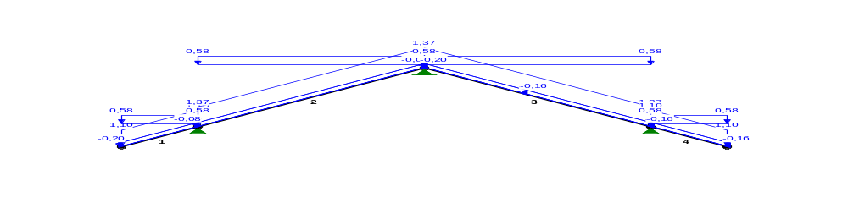

OBCIĄŻENIA: ([kN],[kNm],[kN/m])
------------------------------------------------------------------
Pręt: Rodzaj: Kąt: P1(Tg): P2(Td): a[m]: b[m]:
------------------------------------------------------------------
Grupa: CW "Ciężar własny" Stałe γ_{G}= 1,35/1,00

Grupa: G "Warstwy" Stałe γ_{G}= 1,35/1,00
1 Liniowe 0,0 1,10 1,10 0,00 0,93
2 Liniowe 0,0 1,37 1,37 0,00 2,76
3 Liniowe 0,0 1,37 1,37 0,00 2,76
4 Liniowe 0,0 1,10 1,10 0,00 0,93

Grupa: S "Snieg" Zmienne γ_{Q}= 1,50
1 Liniowe-Y 0,0 0,58 0,58 0,00 0,93
2 Liniowe-Y 0,0 0,58 0,58 0,00 2,76
3 Liniowe-Y 0,0 0,58 0,58 0,00 2,76
4 Liniowe-Y 0,0 0,58 0,58 0,00 0,93

Grupa: W "Wiatr_1" Zmienne γ_{Q}= 1,50
1 Liniowe 25,0 0,27 0,27 0,00 0,93
2 Liniowe 25,0 0,16 0,16 0,00 2,76
3 Liniowe -25,0 -0,20 -0,20 0,00 1,21
3 Liniowe -25,0 -0,16 -0,16 1,21 2,76
4 Liniowe -25,0 -0,16 -0,16 0,00 0,93

Grupa: X "Wiatr_2" Zmienne γ_{Q}= 1,50
1 Liniowe 25,0 -0,20 -0,20 0,00 0,93
2 Liniowe 25,0 -0,08 -0,08 0,00 2,76
3 Liniowe -25,0 -0,20 -0,20 0,00 1,21
3 Liniowe -25,0 -0,16 -0,16 1,21 2,76
4 Liniowe -25,0 -0,16 -0,16 0,00 0,93
------------------------------------------------------------------

==================================================================
W Y N I K I wg PN-EN 1990
Teoria I-go rzędu
Kombinatoryka obciążeń
RM_Win v. 11.117 licencja nr 40321
==================================================================

OBCIĄŻENIOWE WSPÓŁ. BEZPIECZ.:
------------------------------------------------------------------
Grupa: Znaczenie: γ: ψ0/ψ1/ψ2:
------------------------------------------------------------------
CW-"Ciężar własny" Stałe 1,35/1,00
G -"Warstwy" Stałe 1,35/1,00
S -"Snieg" Zmienne 1 1,50 0,5/0,2/0
W -"Wiatr_1" Zmienne 1 1,50 0,6/0,2/0
X -"Wiatr_2" Zmienne 1 1,50 0,6/0,2/0
------------------------------------------------------------------

RELACJE GRUP OBCIĄŻEŃ:
------------------------------------------------------------------
Grupa obc.: Relacje:
------------------------------------------------------------------

G -"Warstwy" EWENTUALNIE
S -"Snieg" EWENTUALNIE
W -"Wiatr_1" EWENTUALNIE
X -"Wiatr_2" EWENTUALNIE
------------------------------------------------------------------

KRYTERIA KOMBINACJI OBCIĄŻEŃ:
------------------------------------------------------------------
Nr: Specyfikacja:
------------------------------------------------------------------
1 ZAWSZE : CW+G+S+W/X
EWENTUALNIE:
------------------------------------------------------------------

MOMENTY-OBWIEDNIE:
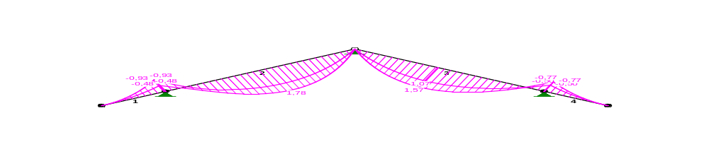

TNĄCE-OBWIEDNIE:
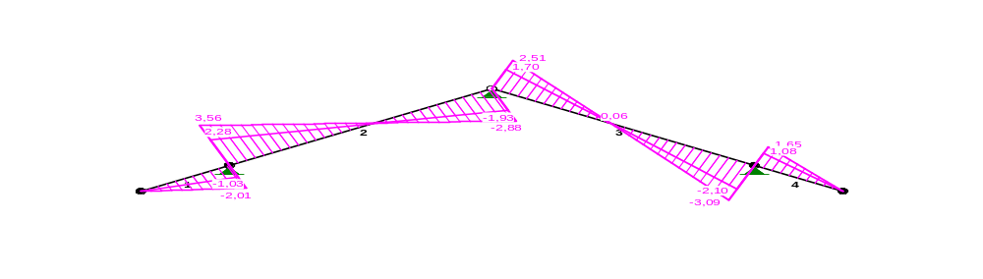

NORMALNE-OBWIEDNIE:

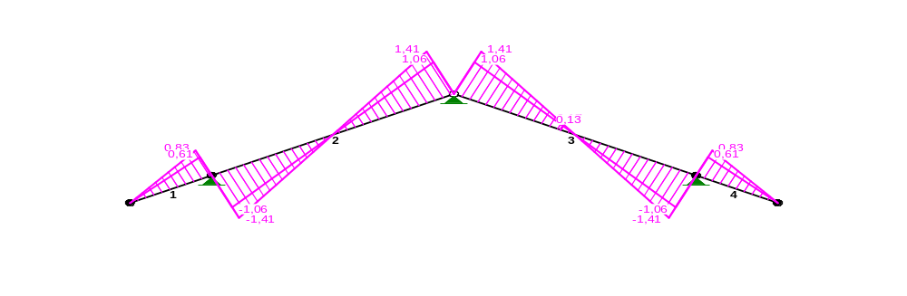

SIŁY PRZEKROJOWE - WARTOŚCI EKSTREMALNE: T.I rzędu
Obciążenia obl.: "Kombinacja obciążeń"
------------------------------------------------------------------
Pręt: x[m]: M[kNm]: Q[kN]: N[kN]: Kombinacja obciążeń:
------------------------------------------------------------------

1 0,000 0,00* 0,00 0,00 CW gSX (b)
0,930 -0,93* -2,01 0,83 CW GSW (b)
0,930 -0,93 -2,01* 0,83 CW GSW (b)
0,930 -0,93 -2,01 0,83* CW GSW (b)
0,000 0,00 0,00 0,00* CW gSX (b)
2 1,552 1,78* -0,06 0,18 CW GSW (b)
0,000 -0,93* 3,56 -1,41 CW GSW (b)
0,000 -0,93 3,56* -1,41 CW GSW (b)
2,759 0,00 -2,65 1,41* CW GSX (b)
0,000 -0,75 3,19 -1,41* CW GSX (b)

3 1,214 1,57* 0,07 0,17 CW GSW (b)
2,759 -0,77* -3,09 -1,41 CW GSW (b)
2,759 -0,77 -3,09* -1,41 CW GSW (b)
0,000 0,00 2,51 1,41* CW GSW (b)
2,759 -0,77 -3,09 -1,41* CW GSW (b)

4 0,930 0,00* 0,00 0,00 cw GSW (b)
0,000 -0,77* 1,65 0,83 CW GSW (b)
0,000 -0,77 1,65* 0,83 CW GSW (b)
0,000 -0,77 1,65 0,83* CW GSW (b)
0,930 0,00 0,00 0,00* cw GSW (b)
------------------------------------------------------------------
* = Wartości ekstremalne

REAKCJE - WARTOŚCI EKSTREMALNE: T.I rzędu
Obciążenia char.: "Kombinacja obciążeń"
------------------------------------------------------------------
Węzeł: H[kN]: V[kN]: R[kN]: M[kNm]: Kombinacja obciążeń:
------------------------------------------------------------------
2 0,05* 3,53 3,53 CW GSX
-0,30* 4,29 4,30 CW GSW
-0,23 4,74* 4,75 CW GSW
0,05 3,53* 3,53 CW GSX
-0,23 4,74 4,75* CW GSW

3 -0,04* 4,76 4,76 CW GSX
-0,17* 4,23 4,23 CW GSW
-0,10 4,90* 4,90 CW GSW
-0,07 3,99* 4,00 CW GSX
-0,10 4,90 4,90* CW GSW

4 0,00* 4,24 4,24 CW GSW
-0,09* 3,46 3,46 CW GSW
0,00 4,24* 4,24 CW GSW
-0,09 3,46* 3,46 CW GSW
0,00 4,24 4,24* CW GSW
------------------------------------------------------------------
* = Wartości ekstremalne

Wymiarowanie przekroju krokwi K-1
Wyniki wymiarowania elementów drewnianych wg PN-EN 1995 (Drew1995_3d v. 1.25 licencja nr 40321)
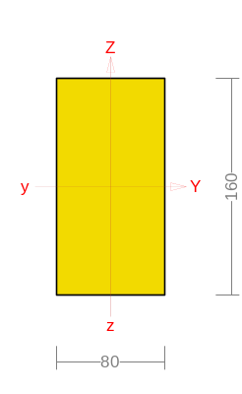
Przekrój: 1 „B 16x8”
Wymiary przekroju:
h=160,0 mm b=80,0 mm.
Charakterystyka geometryczna przekroju:
Jyg=2730,7; Jzg=682,7 cm⁴; A=128,00 cm²; iy=4,6; iz=2,3 cm; Wy=341,3; Wz=170,7 cm³.
Własności techniczne drewna:
Przyjęto 1 klasę użytkowania konstrukcji ( temperatura powietrza 20° i wilgotności powyżej 65% tylko przez kilka tygodni w roku) oraz klasę trwania obciążenia: Stałe (więcej niż 10 lat, np. ciężar własny).
K_{mod} = 0,60 γ _{M} =1,3
k_{h,t} = min [(150/80)^{0,2}; 1,3] = 1,134
Cechy drewna: Drewno C24.
f _{m,k} = 1,000×24,00=24,00 f _{m,d} = 11,077 MPa
f _{t,0,k} = 1,134×14,50=16,44 f _{t,0,d} = 7,589 MPa
f _{t,90,k} = 0,40 f _{t,90,d} = 0,185 MPa
f _{c,0,k} = 21,00 f _{c,0,d} = 9,692 MPa
f _{c,90,k} = 2,50 f _{c,90,d} = 1,154 MPa
f _{v,k} = 4,00 f _{v,d} = 1,846 MPa
E _{0,mean} = 11000 MPa
E _{90,mean} = 370 MPa
E _{0,05} = 7400 MPa
G _{mean} = 690 MPa
ρ _{k} = 350 kg/m³
Sprawdzenie nośności pręta
Sprawdzenie nośności przeprowadzono wg PN-EN 1995. W obliczeniach uwzględniono ekstremalne wartości wielkości statycznych przy uwzględnieniu niekorzystnych kombinacji obciążeń.
Nośność na rozciąganie:
Wyniki dla x_{a}=2,759 m; x_{b}=0,000 m, przy obciążeniach „1,35·0,85·(CW+G)+1,5·(S+0,6·X) (b)”.
σ _{t,0,d} = N / A_{n} = 1,41 / 128,00 ×10 = 0,110 < 7,589 = f _{t,0,d} (6.1)
Nośność na zginanie:
Wyniki dla x_{a}=1,552 m; x_{b}=1,207 m, przy obciążeniach „1,35·0,85·(CW+G)+1,5·(S+0,6·W) (b)”.
Warunek stateczności:
σ _{m,d} = M / W = 1,78 / 341,33 ×10³ = 5,206 < 11,077 = 1,000×11,077 = k _{crit} f _{m,d} (6.33)
Nośność dla x_{a}=1,552 m; x_{b}=1,207 m; przęsło nr: 1, 1, 1, przy obciążeniach „1,35·0,85·(CW+G)+1,5·(S+0,6·W) (b)”:
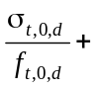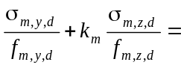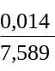+ 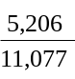+ 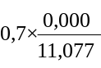 = 0,472 < 1 (6.17)
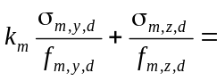+ 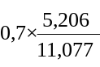+ 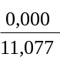 = 0,331 < 1 (6.18)
Nośność ze ściskaniem dla x_{a}=1,552 m; x_{b}=1,207 m; przęsło nr: 1, 1, 1, przy obciążeniach „1,35·0,85·(CW+G)+1,5·(S+0,6·W) (b)”:
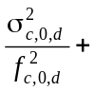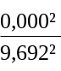+ + = 0,470 < 1 (6.19)
+ + = 0,329 < 1 (6.20)
Nośność na ścinanie:
Wyniki dla x_{a}=0,000 m; x_{b}=2,759 m, przy obciążeniach „1,35·0,85·(CW+G)+1,5·(S+0,6·W) (b)”.
Warunek nośności
τ _{d} = 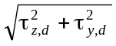 = 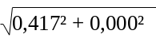 = 0,417 < 1,846 = 1,000×1,846 = k _{v} f _{v,d}
Nośność na skręcanie:
Wyniki dla x_{a}=2,759 m; x_{b}=0,000 m, przy obciążeniach „CW+1,35·0,85·G+1,5·(S+0,6·X) (b)”.
τ _{tor,d} = 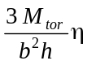 = 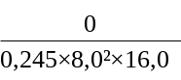 ×10³ = 0,000 < 2,031 = f _{v,d}
Stan graniczny użytkowania:
Wyniki dla x_{a}=1,380 m; x_{b}=1,380 m, przy obciążeniach „Char: CW+G+S+0,6·W; Q-S: CW+G+0·(S+W)” liczone od cięciwy pręta.
u _{z,inst} = 3,7 < 9,2 = u _{z,inst,gr}
u _{z,fin} = 5,9 < 11,0 = u _{z,fin,gr}

10.2 Płatew P-1
Do obliczeń przyjęto schemat belki dwuprzęsłowej ze wspornikiem, obciążenia od krokwi dachowych.
Wyniki wymiarowania elementów drewnianych wg PN-EN 1995 (Drew1995_3d v. 1.25 licencja nr 40321)
MOMENTY-OBWIEDNIE:
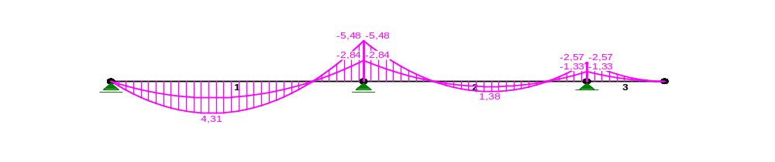
TNĄCE-OBWIEDNIE:
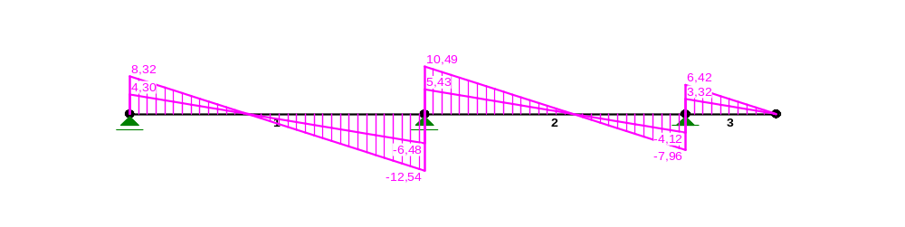
Przekrój: 2 „B 20x12”
Sprawdzenie nośności pręta nr 1
Sprawdzenie nośności przeprowadzono wg PN-EN 1995. W obliczeniach uwzględniono ekstremalne wartości wielkości statycznych przy uwzględnieniu niekorzystnych kombinacji obciążeń.
Nośność na zginanie:
Wyniki dla x_{a}=2,600 m; x_{b}=0,000 m, przy obciążeniach „1,35·(CW+G)+1,5·0,7·S (a)”.
Warunek stateczności:
σ _{m,d} = M / W = 5,5 / 800,00 ×10³ = 6,874 < 11,077 = 1,000×11,077 = k _{crit} f _{m,d} (6.33)
Nośność dla x_{a}=2,600 m; x_{b}=0,000 m; przęsło nr: 1, 1, 1, przy obciążeniach „1,35·(CW+G)+1,5·0,7·S (a)”:
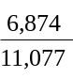+ = 0,621 < 1 (6.17)
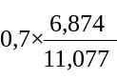+ = 0,434 < 1 (6.18)

Nośność na ścinanie:
Wyniki dla x_{a}=2,600 m; x_{b}=0,000 m, przy obciążeniach „1,35·(CW+G)+1,5·0,7·S (a)”.
Warunek nośności
τ _{d} = = 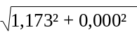 = 1,173 < 1,846 = 1,000×1,846 = k _{v} f _{v,d}
Nośność na skręcanie:
Wyniki dla x_{a}=2,600 m; x_{b}=0,000 m, przy obciążeniach „CW+1,35·0,85·G+1,5·W (b)”.
τ _{tor,d} = = 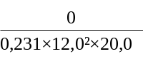 ×10³ = 0,000 < 2,000 = f _{v,d}
Stan graniczny użytkowania:
Wyniki dla x_{a}=1,300 m; x_{b}=1,300 m, przy obciążeniach „Char: CW+G+S; Q-S: CW+G+0,2·S” liczone od cięciwy pręta.
u _{z,inst} = 2,5 < 8,7 = u _{z,inst,gr}
u _{z,fin} = 4,1 < 13,0 = u _{z,fin,gr}

10.3 Belka żelbetowa w osi 2 oraz 3 w poz. stropu na piętrem
Do obliczeń przyjęto schemat belki jednoprzęsłowej o rozpiętości l=5,0 m, obciążenia od płatwi dachowej, belki żelbetowej oraz belek stropu nad piętrem.
RM_Win v. 11.117 licencja nr 40321

PRĘTY i PRZEKROJE PRĘTÓW:

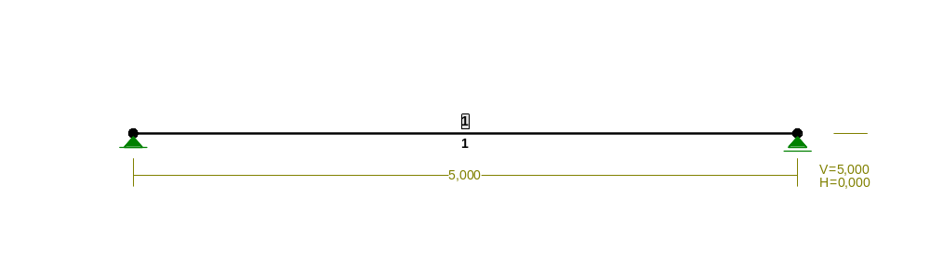

PRĘTY UKŁADU:
Typy prętów: 00 - sztyw.-sztyw.; 01 - sztyw.-przegub;
10 - przegub-sztyw.; 11 - przegub-przegub
------------------------------------------------------------------
Pręt: Typ: A: B: Lx[m]: Ly[m]: L[m]: Red.EJ: Przekrój:
------------------------------------------------------------------
1 00 0 1 5,000 0,000 5,000 1,000 1 B 45x24
------------------------------------------------------------------

OBCIĄŻENIA:
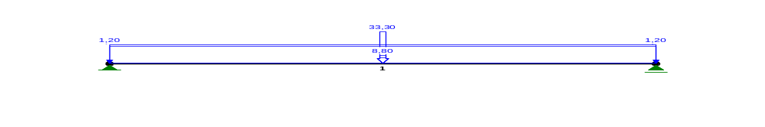

OBCIĄŻENIA: ([kN],[kNm],[kN/m])
------------------------------------------------------------------
Pręt: Rodzaj: Kąt: P1(Tg): P2(Td): a[m]: b[m]:
------------------------------------------------------------------
Grupa: CW "Ciężar własny" Stałe γ_{G}= 1,35/1,00

Grupa: A "warstwy - belki stropowe" Stałe γ_{G}= 1,35/1,00
1 Liniowe 0,0 1,10 1,10 0,00 5,00

Grupa: G "Warstwy - słup" Stałe γ_{G}= 1,35/1,00
1 Skupione 0,0 33,30 2,50

Grupa: B "użytkowe - belki stropowe" Zmienne γ_{Q}= 1,50
1 Liniowe 0,0 1,20 1,20 0,00 5,00
1 Skupione 0,0 8,80 2,50

Grupa: S "śnieg - słup" Zmienne γ_{Q}= 1,50
1 Skupione 0,0 1,70 2,50
------------------------------------------------------------------

==================================================================
W Y N I K I wg PN-EN 1990
Teoria I-go rzędu
Kombinatoryka obciążeń
RM_Win v. 11.117 licencja nr 40321
==================================================================

OBCIĄŻENIOWE WSPÓŁ. BEZPIECZ.:
------------------------------------------------------------------
Grupa: Znaczenie: γ: ψ0/ψ1/ψ2:
------------------------------------------------------------------
CW-"Ciężar własny" Stałe 1,35/1,00
A -"warstwy - belki stropowe" Stałe 1,35/1,00
G -"Warstwy - słup" Stałe 1,35/1,00
B -"użytkowe - belki stropowe" Zmienne 1 1,50 0,7/0,5/0,3
S -"śnieg - słup" Zmienne 1 1,50 0,5/0,2/0
------------------------------------------------------------------

RELACJE GRUP OBCIĄŻEŃ:
------------------------------------------------------------------
Grupa obc.: Relacje:
------------------------------------------------------------------

A -"warstwy - belki stropowe" EWENTUALNIE
G -"Warstwy - słup" EWENTUALNIE
B -"użytkowe - belki stropowe" EWENTUALNIE
S -"śnieg - słup" EWENTUALNIE
------------------------------------------------------------------

KRYTERIA KOMBINACJI OBCIĄŻEŃ:
------------------------------------------------------------------
Nr: Specyfikacja:
------------------------------------------------------------------
1 ZAWSZE : CW+A+G
EWENTUALNIE: B+S
------------------------------------------------------------------

MOMENTY-OBWIEDNIE:
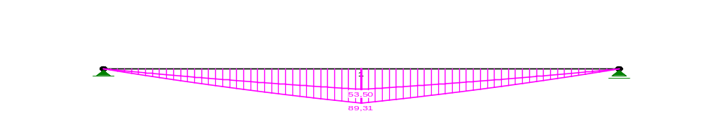
TNĄCE-OBWIEDNIE:
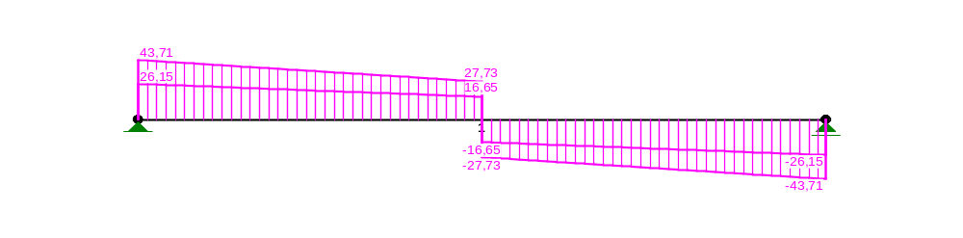

SIŁY PRZEKROJOWE - WARTOŚCI EKSTREMALNE: T.I rzędu
Obciążenia obl.: "Kombinacja obciążeń"
------------------------------------------------------------------
Pręt: x[m]: M[kNm]: Q[kN]: N[kN]: Kombinacja obciążeń:
------------------------------------------------------------------

1 2,500 89,31* -27,73 0,00 CW AGBS (a)
2,500 89,31* 27,73 0,00 CW AGBS (a)
0,000 0,00* 43,71 0,00 CW AGBS (a)
0,000 0,00* 35,30 0,00 CW AG (a)
5,000 0,00 -43,71* 0,00 CW AGBS (a)
0,000 0,00 43,71* 0,00 CW AGBS (a)
0,000 0,00 43,71 0,00* CW AGBS (a)
2,500 89,31 -27,73 0,00* CW AGBS (a)
0,000 0,00 38,25 0,00* CW agB (b)
0,000 0,00 43,71 0,00* CW AGBS (a)
2,500 89,31 -27,73 0,00* CW AGBS (a)
0,000 0,00 38,25 0,00* CW agB (b)
------------------------------------------------------------------
* = Wartości ekstremalne

REAKCJE - WARTOŚCI EKSTREMALNE: T.I rzędu
Obciążenia char.: "Kombinacja obciążeń"
------------------------------------------------------------------
Węzeł: H[kN]: V[kN]: R[kN]: M[kNm]: Kombinacja obciążeń:
------------------------------------------------------------------
1 0,00* 33,97 33,97 CW AGBS
0,00* 26,15 26,15 CW AG
0,00 33,97* 33,97 CW AGBS
0,00 26,15* 26,15 CW AG
0,00 33,97 33,97* CW AGBS

2 0,00* 33,98 33,98 CW AGBS
0,00* 26,15 26,15 CW AG
0,00 33,98* 33,98 CW AGBS
0,00 26,15* 26,15 CW AG
0,00 33,98 33,98* CW AGBS
------------------------------------------------------------------
* = Wartości ekstremalne

Obliczenia : Wymiarowanie : Czyste zginanie 1
Obliczenia zgodnie z wymaganiami PN-EN 1992-1-1:2008
Załącznik krajowy: Polski

Typ przekroju: Prostokątny

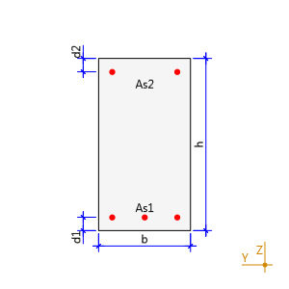 | Wymiary przekroju:  b = 24 cm  h = 45 cm  d₁ = 3,5 cm  d₂ = 3,5 cm
Klasa betonu C20/25  f_{ck} = 20 MPa;  γ_{c} = 1,4;  f_{cd} = 14,286 MPa; | Klasa stali zbrojenia podłużnego B 500 B  f_{yk} = 500 MPa;  γ_{s} = 1,15;  f_{yd} = 434,783 MPa;

Obciążenia:

Nazwa | M_{max}, [kNm] | M_{min}, [kNm]
SGN 1 | 89,3 | 0
SGU 1 | 57,9 | 0
Udział obciążeń długotrwałych 100 %
W obliczeniach uwzględniono warunek na minimalne pole powierzchni zbrojenia
Wyniki dla krytycznego obciążenia SGN dla As1:
A_{s1} = 5,442 cm² (3Ø16) | teoretyczna powierzchnia zbrojenia dolnego
A_{s2} = 0 cm² (2Ø16) | teoretyczna powierzchnia zbrojenia górnego
x = 9,039 cm | wysokość strefy ściskanej
ε_{cu} = 3,5 ‰ | odkształcenia w betonie w strefie ściskanej
ε_{s1} = 10 ‰ | odkształcenia w stali rozciąganej
ε_{s2} = 0 ‰ | odkształcenia w stali ściskanej

Rezultaty końcowe:
A_{s1} = 6,032 cm² (3Ø16) | teoretyczna powierzchnia zbrojenia dolnego
A_{s2} = 4,021 cm² (2Ø16) | teoretyczna powierzchnia zbrojenia górnego
ρ = 0,931 % | stopień zbrojenia
ρ_{min} = 0,12 % (1,296 cm²) | minimalny stopień zbrojenia
ρ_{max} = 4 % (43,2 cm²) | maksymalny stopień zbrojenia
l_{bd} = 455,629 mm | długość zakotwienia prętów rozciąganych/ściskanych

Rezultaty dla obliczeń SGU:
Obliczenia zarysowania zgodne z: EN 1992-1-1
w_{k} = 0,237 mm | maksymalna szerokość rozwarcia rys
x_{II} = 15,532 cm | wysokość strefy ściskanej w fazie II
I_{II} = 105147,274 cm⁴ | moment bezwładności przekroju zarysowanego
α_{e} = 20,48 | równoważnik betonowy
σ_{cu} = M/I_{II} * y₀ + N/A_{II} = -8,553 MPa | naprężenia w betonie w fazie II
σ_{s1} = α_{e} * [M/I_{II} * (d - y₀) + N/A_{II}] = 292,902 MPa | naprężenia w stali 1 w fazie II
σ_{s2} = α_{e} * [M/I_{II} * (y₀ - d₂) + N/A_{II}] = -135,708 MPa | naprężenia w stali 2 w fazie II
σ_{c} = M/I_{I} * (h - y₀) + N/A_{I} = 5,485 MPa | naprężenia rozciągające w betonie w fazie I

Obliczenia : Ugięcie : Belka wolnopodparta - obciążenie jednorodne 1
Obliczenia zgodnie z wymaganiami PN-EN 1992-1-1:2008

Typ przekroju: Prostokątny
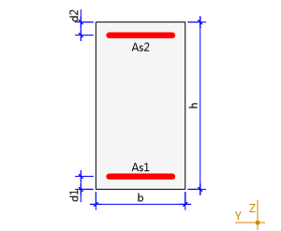 | Wymiary przekroju:  b = 24 cm  h = 45 cm  d₁ = 3,5 cm  d₂ = 3,5 cm
Klasa betonu C20/25  f_{ck} = 20 MPa;  γ_{c} = 1,4;  f_{cd} = 14,286 MPa; | Klasa stali zbrojenia podłużnego B 500 B  f_{yk} = 500 MPa;  γ_{s} = 1,15;  f_{yd} = 434,783 MPa;

Dane elementu:
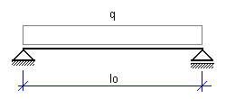 | Parametry schematu:  l₀ = 5,45 m  K = 1
Wartość charakterystycznego momentu zginającego M_{k max} = 69,3 kNm
Udział obciążenia długotrwałego 100 %
Powierzchnia zbrojenia dolnego A_{s1} = 9,42 cm²
Powierzchnia zbrojenia górnego A_{s2} = 2,26 cm²
Maksymalne ugięcie dopuszczalne
f_{max} = l₀ / 250 = 21,8 mm
Wiek betonu t = 365 dni
Wiek betonu w chwili obciążenia t₀ = 28 dni
Wilgotność względna RH = 20 %

Rezultaty:
f = 18,381 mm | wartość ugięcia elementu
M_{cr} = 31,399 kNm | wartość momentu rysyjącego
α_{e} = 26,386 | efektywny stosunek modułów sprężystości
Φ = 2,958 | końcowa wartość współczynnika pełzania
ε_{cs} = -0,53 ‰ | całkowite odkszatłcenie skurczowe
BI = 21,543 MPa * m⁴ | sztywność elementu niezarysowane
BII = 14,772 MPa * m⁴ | sztywność elementu zarysowanego
f_{max} = 21,8 mm | maksymalne ugięcie dopuszczalne
Ugięcie nie przekracza wartości dopuszczalnej [7.4]
ρ = 0,882 % | stopień zbrojenia
ρ_{min} = 0,12 % | minimalny stopień zbrojenia
ρ_{max} = 4 % | maksymalny stopień zbrojenia

10.4 Ława fundamentowa
Obliczenia dla fundamentu: Stan Graniczny Nośności 1
Obliczenia zgodne z normą PN-EN 1997-1:2008
Geometria fundamentu - Ława prostokątna
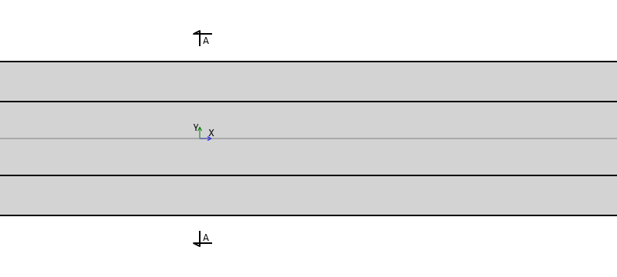
Szerokość fundamentu |  |  |  |  | B | = 0,50 m
Wysokość fundamentu |  |  |  |  | H | = 0,30 m
Przyłożenie obciążenia |  |  |  |  | b1 | = 0,24 m
 |  |  |  |  | e_{y} | = 0,00 m
Profil gruntu
Nr | Name | Z  [m] | H  [m] | γ_{soil}  [kN/m³] | γ_{s}  [kN/m³] | γ_{d}  [kN/m³] | φ'  [deg] | C'  [kPa] | C_{u}  [kPa] | M_{Oi}  [kPa] | M_{i}  [kPa]
1 | Piasek drobny | 0,00 | 4,00 | 17,50 | 26,50 | 17,50 | 32,41 | 0,00 | 0,00 | 81176,82 | 90196,47

Poziom posadowienia fundamentu | z_{FL} = -1,00 m
Fundament | monolityczny

Weryfikacja nośności gruntu | Krytyczny SGN1 | q_{max} / q_{ult} = 49% Spełnia

Obciążenia
Obciążenia wymiarujące:
Nazwa | Stan graniczny | V  [kN] | H_{y}  [kN] | M_{x}  [kNm] | q  [kPa]
SGN1 | SGN | 100,10 | 0,00 | 0,00 | 0,00

Weryfikacja nośności gruntu

Krytyczny SGN1 | q_{max} / q_{ult} = 49% Spełnia
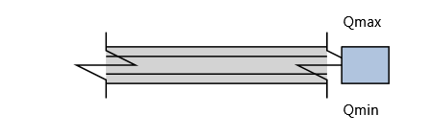

q_{max}= 226,67 kN/m²
q_{min}= 226,67 kN/m²
y = 1.5 * B - 3 * e_{y} = 0,00 m
A = B * L = 0,50 m²
V = V_{A} + V_{B} + F = 113,34 kN
e_{Ty}=(V_{A} * e_{y} + V_{B} * e_{y} + M_{yA} + M_{yB} + (H_{yA} + H_{yB}) * h) / V = 0,00 m
Wypadkowe obciążenie w rdzeniu podstawy fundamentu
abs(e_{Ty}) / B < 1/3
B' = B - 2 * abs(e_{Ty}) = 0,50 m

Nośność gruntu dla warunków z odpływem

Warstwa gruntu - Piasek drobny
 | N_{q} = e^{π*tan(φ')}*tan²(45 + φ' / 2) = 24,31
 | N_{c} = (N_{q} - 1) * ctg(φ') = 36,73
 | N_{y} = 2 * (N_{q} - 1) * tan(φ') = 29,60
 | b_{q} = b_{y} = (1 - α * tan(φ'))² = 1,00
 | b_{c} = b_{q} - (1 - b_{q}) / (N_{c} * tan(φ')) = 1,00
 | s_{q} = 1 + (B' / L') * sin(φ') = 1,27
 | s_{y} = 1 - 0.3 * (B' / L') = 0,85
 | s_{c} = (s_{q} * N_{q} - 1) / (N_{q} - 1) = 1,28
 | m_{B} = [2 + (B' / L')] / [1 + (B' / L')] = 1,67
 | m_{L} = [2 + (L' / B')] / [1 + (L' / B')] = 1,33
 | θ = atan(H_{x} / H_{y}) = 0,00
 | m = m_{L} * cos²θ + m_{B} * sin²θ = 1,33
 | i_{q} = [1 - H / (V + A' * c' * ctg(φ'))]^{m} = 1,00
 | i_{c} = i_{q} - (1 - i_{q}) / (N_{c} * tan(φ')) = 1,00
 | i_{y} = [1 - H / (V + A' * c' * ctg(φ'))]^{m+1} = 1,00
 | q' = 17,50 kPa
Dopuszczalne naprężenia w gruncie | q_{ultD} = c' * Nc * b_{c} * s_{c} * i_{c} + q' * N_{q} * b_{q} * s_{q} * i_{q} + 0,5 * γ_{i}' * B' * N_{γ} * b_{γ} * s_{γ} * i_{γ} = 649,54 kN/m²
Dopuszczalne naprężenia w gruncie | q_{ult} = q_{ultD} / γ_{R,v} = 463,96 kN/m²

Obliczenia dla fundamentu: Stan Graniczny Użytkowalności 1
Obliczenia zgodne z normą PN-EN 1997-1:2008
Geometria fundamentu - Ława prostokątna
Szerokość fundamentu |  |  |  |  | B | = 0,50 m
Wysokość fundamentu |  |  |  |  | H | = 0,30 m
Przyłożenie obciążenia |  |  |  |  | b1 | = 0,24 m
 |  |  |  |  | e_{y} | = 0,00 m
Profil gruntu
Nr | Name | Z  [m] | H  [m] | γ_{soil}  [kN/m³] | γ_{s}  [kN/m³] | γ_{d}  [kN/m³] | φ'  [deg] | C'  [kPa] | C_{u}  [kPa] | M_{Oi}  [kPa] | M_{i}  [kPa]
1 | Piasek drobny | 0,00 | 4,00 | 17,50 | 26,50 | 17,50 | 32,41 | 0,00 | 0,00 | 81176,82 | 90196,47

Poziom posadowienia fundamentu | z_{FL} = -1,00 m
Fundament | monolityczny

Weryfikacja osiadania | Krytyczny SGU1 | s / s_{allow} = 3% Spełnia

Obciążenia

Obciążenia wymiarujące:
Nazwa | Stan graniczny | V  [kN] | H_{y}  [kN] | M_{x}  [kNm] | q  [kPa]
SGU1 | SGU | 72,70 | 0,00 | 0,00 | 0,00

Weryfikacja osiadania

Krytyczny SGU1 | s / s_{allow} = 3% Spełnia

Nr | Z  [m] | H  [m] | σ_{zp}  [kN/m²] | σ'_{zp}  [kN/m²] | σ_{zq}  [kN/m²] | σ_{zsi}  [kN/m²] | σ_{zdi}  [kN/m²] | s_{i}  [mm]
1 | -1,00 | 0,00 | 17,50 | -17,50 | 179,23 | -17,50 | 161,73 | 0,00
2 | -1,13 | 0,25 | 19,69 | -16,74 | 171,43 | -16,74 | 154,69 | 0,52
3 | -1,38 | 0,25 | 24,06 | -10,93 | 111,92 | -10,93 | 100,99 | 0,34
4 | -1,63 | 0,25 | 28,44 | -6,52 | 66,77 | -6,52 | 60,25 | 0,20
5 | -1,88 | 0,25 | 32,81 | -4,10 | 41,95 | -4,10 | 37,85 | 0,13
6 | -2,13 | 0,25 | 37,19 | -2,74 | 28,11 | -2,74 | 25,37 | 0,09
7 | -2,38 | 0,25 | 41,56 | -1,94 | 19,92 | -1,94 | 17,97 | 0,06
8 | -2,63 | 0,25 | 45,94 | -1,44 | 14,76 | -1,44 | 13,32 | 0,05

 | 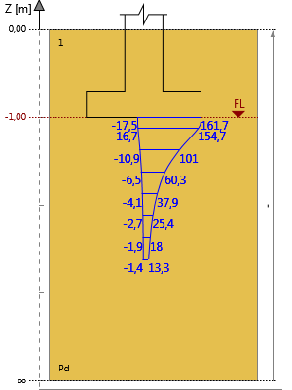
Natychmiastowe osiadanie |  | s₀ = Ʃ(σ_{zdi} * h_{i} / M_{Oi}) = 1,26 mm
Osiadanie konsolidacyjne |  | s₁ = Ʃ(λ * σ_{zsi} * h_{i} / M_{i}) = 0,12 mm
Całkowite osiadanie |  | s = s₀ + s₁ = 1,39 mm
Dopuszczalne osiadanie |  | s_{allow} = 50,00 mm
_________________________
koniec obliczeń

Opracowanie:

mgr inż……………………………………………..

